Week 2, Dag 2 De Ellips (Versie 20231123)
Bij de parabool hadden we alle punten even ver van een punt en een lijn. Nu kijken we naar twee punten.

De verzameling V van alle punten P waarvoor geldt dat de som van de afstanden tot twee punten F1 en F2 constant is, wordt gevormd door een ellips.
F1 en F2 heten de Brandpunten van de Ellips. (Brandpunt is in het Engels Focus)

Wiskundige notatie in formule:

V= {P│d (P,F1) + d (P,F2)=constant}, bij ons dus steeds samen 12

Hulpje: voor de constructie kiezen we voor de constante som van al deze afstanden 12cm
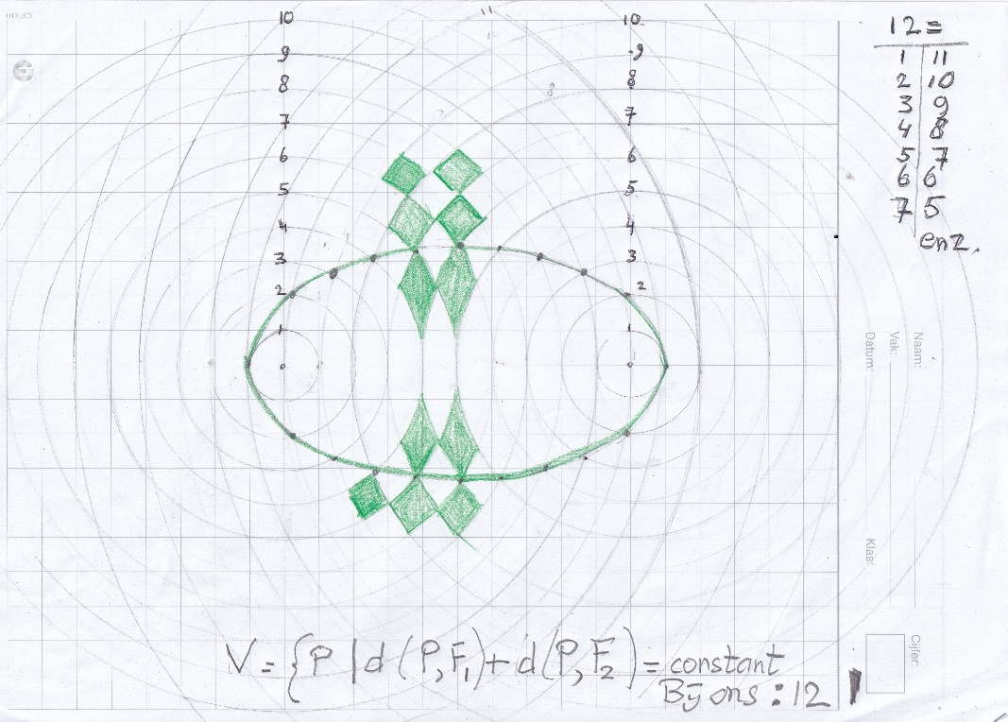
Hoe construeer je de ellips?
1. Neem cm ruitjespapier in de breedte.
2. Neem als afstand tussen F1 en F2 10cm
3. Trek alle cm cirkels met F1 als middelpunt
4. Trek alles cm cirkels met F2 als middelpunt.
5. Nummer alle cirkels, zoals in het voorbeeld.
6. Kijk naar het snijpunt van cirkels 1 en 11. Zet daar een punt.
Kijk naar het snijpunt van cirkels 2 en 10, Zet daar een punt.
Dan cirkel 3 en cirkel 9… ook daar een punt
En zo ga je door. De som (=optelling) moet telkens 12 zijn.

En zo ga je maar door: 4 en 8 (zie figuur!), 5 en 7 , 6 en 6 (zie figuur) enz. enz. enz.
De ellips-figuur ontstaat zo vanzelf.
Hier nog wat groter voor de duidelijkheid. Neem dus een ruitjesblad met cm ruitjes!! Is het klaar en ingekleurd, dan inplakken in periodeschrift.

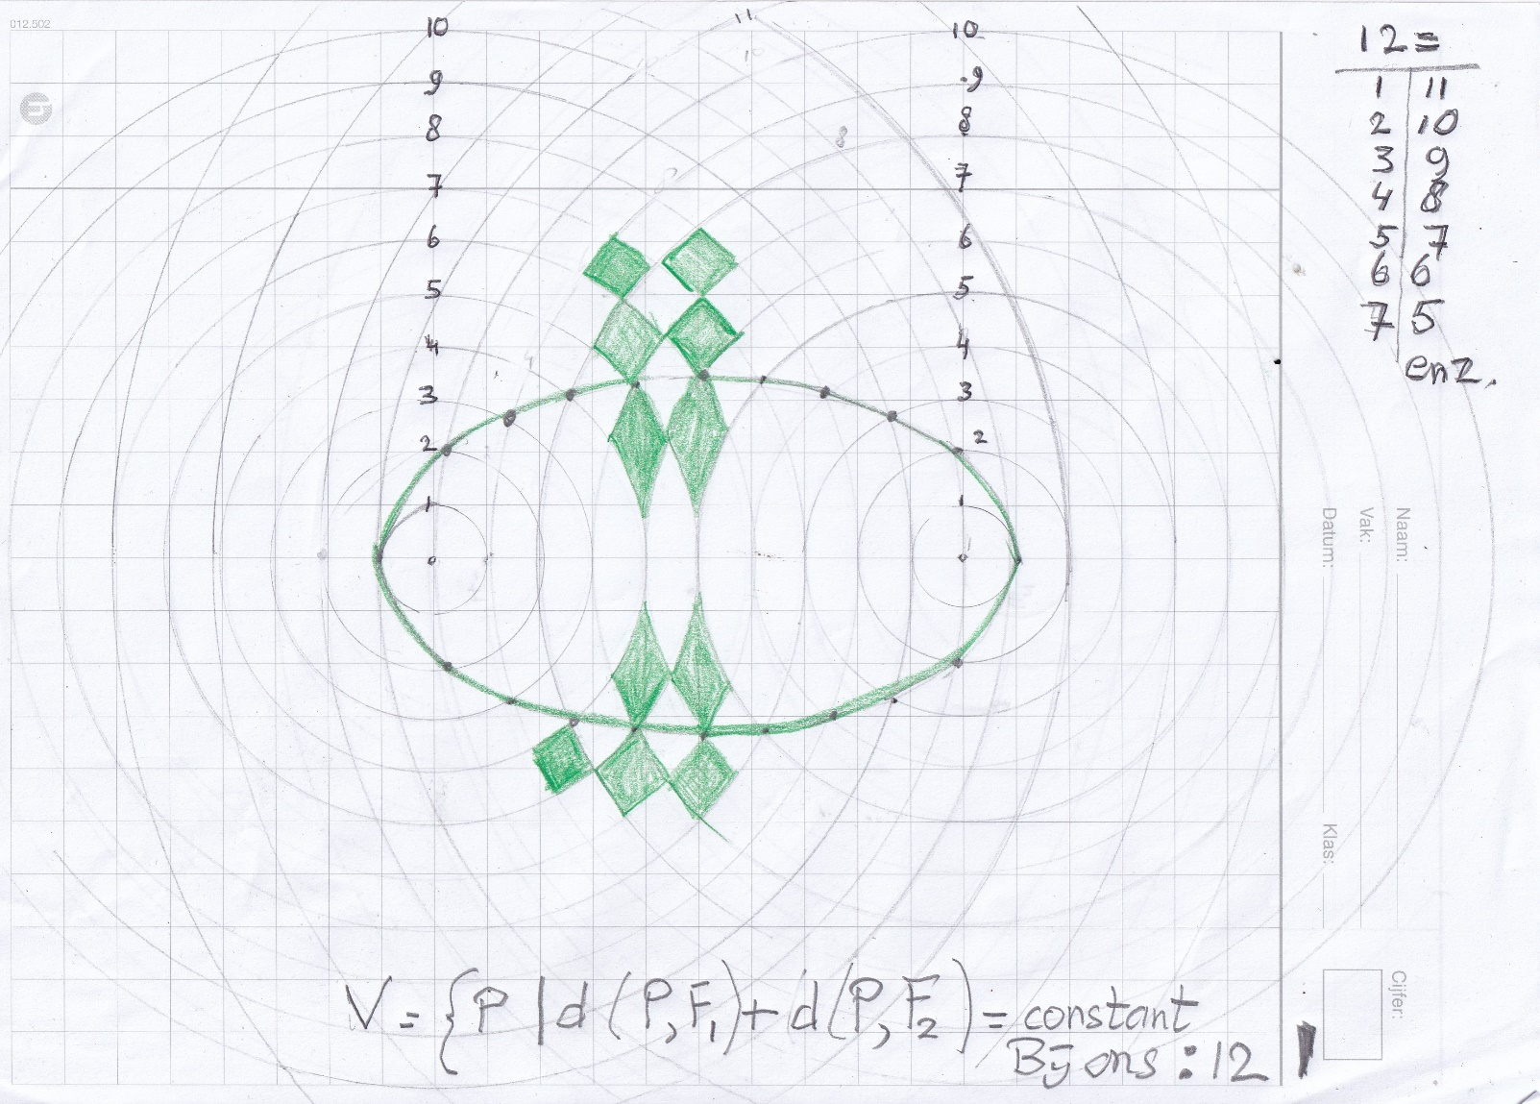

Zie op volgende bladzijde hoe leerlingen dit inkleurden. Kun jij het ook zo mooi? Vast wel!!

Deze leerlingen deden het op zwart karton!!

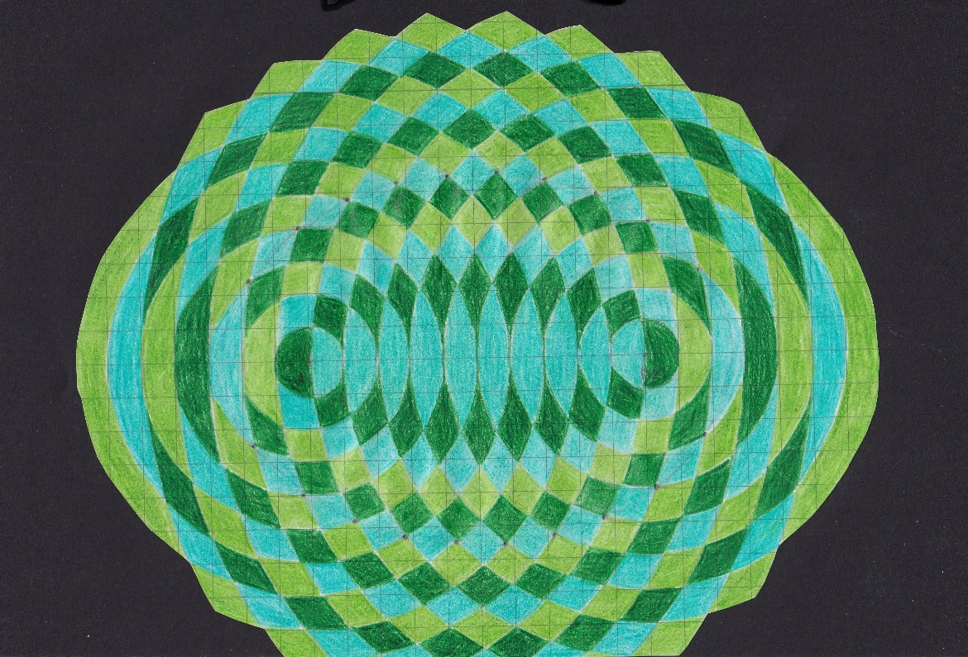

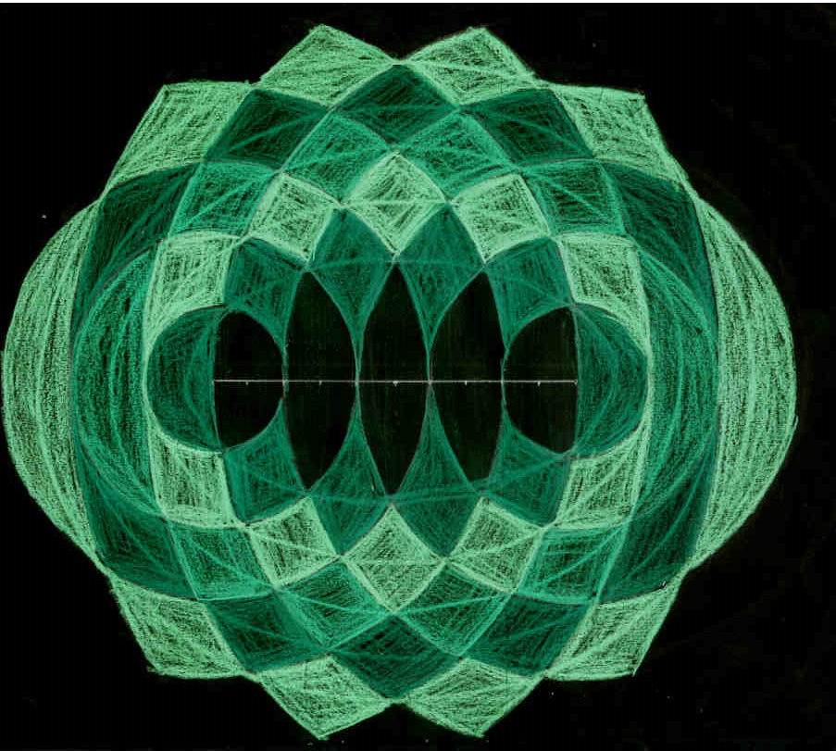
Mooi om de figuur te plakken op zwart karton!

0-0-0-0-0

